2018-2019 Eğitim-Öğretim Yılı 5. sınıf Fen Bilimleri Dersi
II.Dönem I.Yazılı Yoklama Soruları

Fen ve Teknoloji 8 Mustafa Çetin
Adı/Soyadı: Sınıfı:8/ Numarası: Notu:
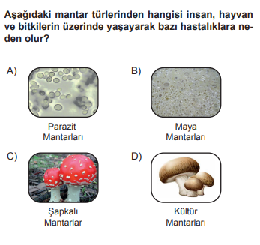

Aşağıdaki çoktan seçmeli soruları cevaplayınız doğru cevaplarınızı cevap anahtarına kodlayınız ?
Her soru 5 puandır.

A
100
Puan

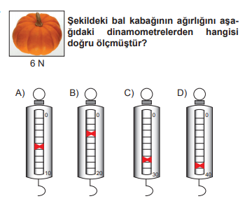

1)

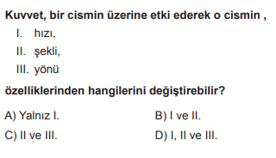
2)

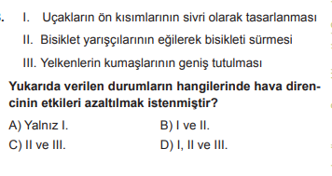
3)

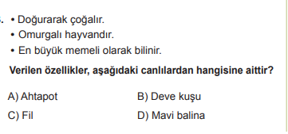
4 )

5 )

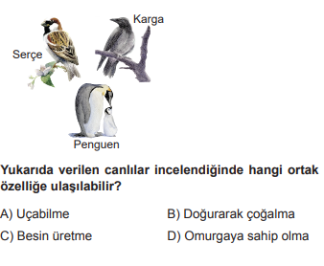
6 )

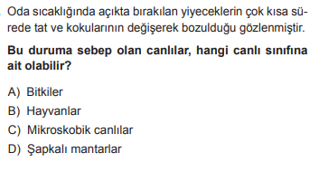
7)

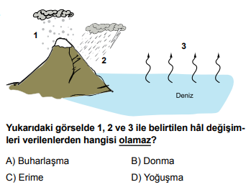
8 )

Cevap anahtarı

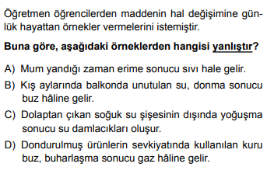
10)

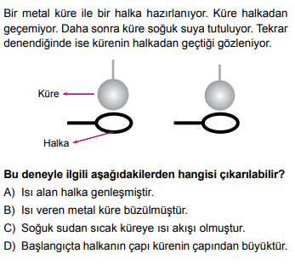
11)

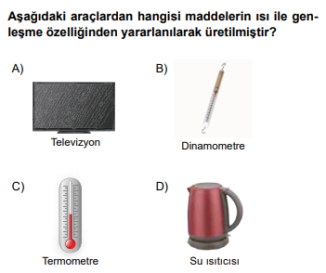
12)

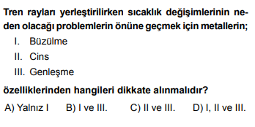
13)

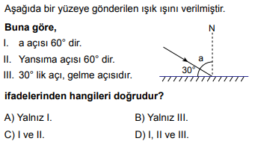
14)

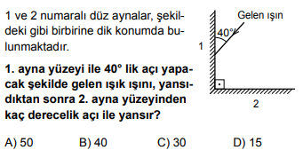
1 15)

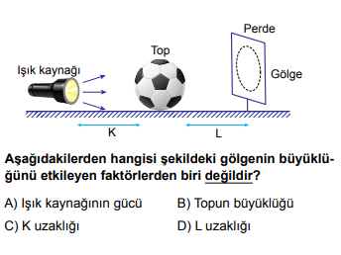
16)

17) 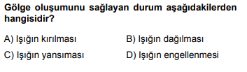
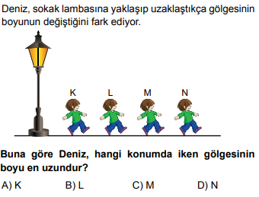
18)

